MAPS種子教師 課堂實踐紀錄
年段 |  | 六年級 | 版本 | 康軒 | 課次名稱 |  | 第一課：神奇的藍絲帶
提問架構：
教學重點 | 暖身題 | 基礎題 | 挑戰題
寫作結構 |  | Q0.根據文章結構分出自然段
閱讀理解 | ▲預習任務  一部曲~三部曲  ▲暖身提問  Q1推測藍絲帶有什麼神奇之處。 | Q1-1~Q1-5藍絲帶運動的發起、行動與效應  Q2藍絲帶活動的事例。
觀點探究 | Q2觀看影片「愛是會傳遞的」，並寫下感想。  Q3思考藍絲帶的意義，連結生活中的舊經驗。 | Q3從文本當中找到藍絲帶活動帶來的迴響。  Q4透過藍絲帶活動得到對「善的循環」的啟示 | Q1~Q4深究本課內容的核心主旨。  Q5讀完本課後的ORID。
實作  與體驗 |  |  | Q5設計屬於班上的藍絲帶活動  Q4隱藏任務(書籤傳情計畫、愛的解憂籤)

提問設計：
暖身 | ▲預習任務：  【一部曲】詳讀課文，圈出課文中的。；—— ! ……。本文文體為__________，有____個自然段。  【二部曲】辨認生難字詞  2-1難字解析  至少寫出五個易錯字，並用藍筆圈出易錯部件。  至少寫出五個最容易讀錯音的國字，並將注音圈起來。(不限生字)  2-2語詞填空:根據解釋，從課文中找出適當的語詞填在空格內。  ______________:完完全全的。______________:形容人們興致勃勃地談論某事。  ______________:挽回的餘地。______________:因某種原因而產生的特定現象。  ______________:態度莊重嚴肅。 _______________:建立、構成。  【三部曲】課前動動腦  Q1：本課名稱為「神奇的藍絲帶」，你覺得藍絲帶有什麼神奇的地方？(上課口頭發表)    Q2：如果你有藍絲帶，你會想要送給誰？為什麼？(請寫出20字以上的完整句)  ▲暖身任務：  Q1：請觀看影片「愛是會傳遞的」，分享感想：  Q2：預習完本課後，你認為藍絲帶有什麼神奇的地方？(利用1分鐘，倆倆口述分享)  Q3：生活中有哪些東西就像是藍絲帶？為什麼? (自由發表，口述)
基礎 | ▲基礎任務：  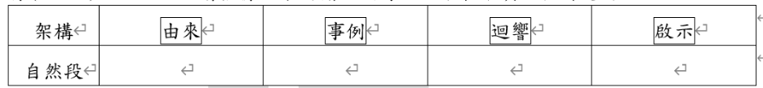  Q0：本課文章的寫作結構分為「由來」、「事例」、「迴響」、「啟示」四部分，共有( )段自然段。請根據文本的關鍵詞句，於下表中填入相對應的自然段。  Q1-1：本課提到的活動發起人：( )  Q1-2：此活動的名稱是：( )  Q1-3：此活動的目的是：( )  Q1-4：發起人做的行動是：( )  Q1-5：此活動帶來的效應是：( )  Q2：作者舉出藍絲帶活動的事例，請依表格提示，從課文中找到相符的詞句填入。  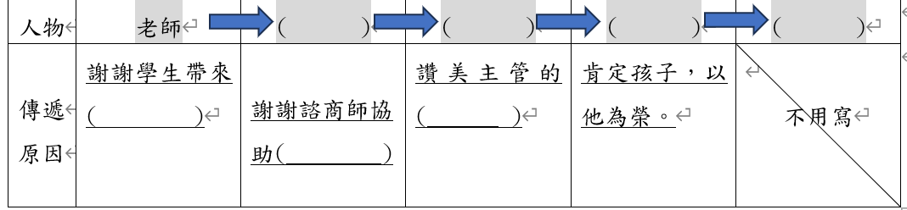  Q3：請從課本找出藍絲帶活動帶來的迴響：  表達( )，營造( )的友善環境。  Q4：透過藍絲帶活動，我們得到的啟示是什麼？請用下列善的循環圖表示：  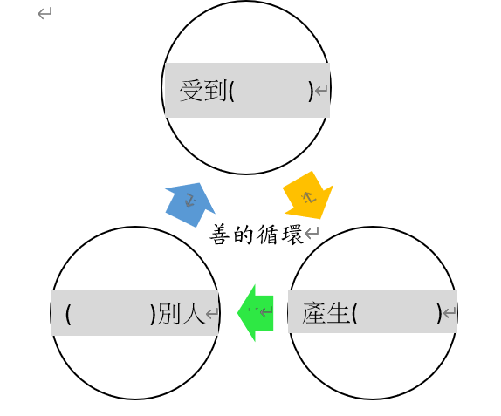
挑戰 | ▲挑戰任務：  Q1:你認為老師邀請學生進行藍絲帶計畫的用意是什麼? (口述)  Q2:作者在第四段的最後提到父親的行為，為少年開啟了不一樣的世界，你覺得他為什麼會這麼說? (口述)  Q3 在課文的五、六段中，哪些內容和第一段前後呼應? (口述)  Q4：根據文本內容，藍絲帶神奇的地方是什麼？(口述)  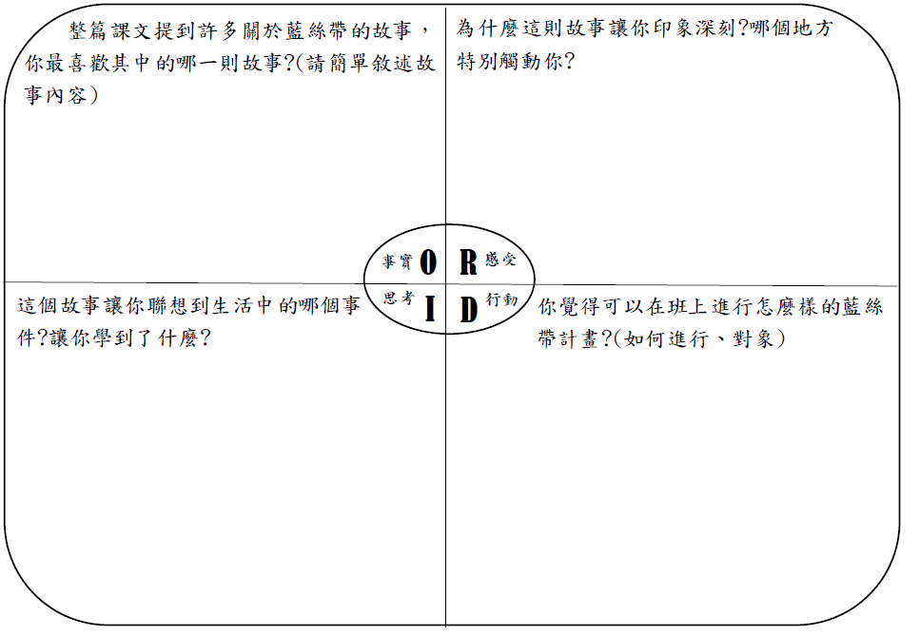  Q5:神奇的藍絲帶對我來說……(行動部分請具體說明你的計畫內容)  ▲全班藍絲帶設計任務：  根據Q5的ORID最後一項的行動，小組討論時選擇其中一個最好的方案，並將整體計畫想得更完整，進行發表，最終由全班選擇出一個最佳方案，並執行。本班後來決定執行書籤傳情計畫。  ▲傳遞愛的解憂籤：  希望孩子透過觀察，覺察身邊的人是否有煩惱，或是思考你對於他人的期待，選擇一個適合對方的佳句，並進行解籤，最終將自己製作好的解憂籤送給對方，讓對方感受到自己是被關心、被在乎、被了解的。
學生表現紀錄(提問單照片/課堂照片/學生作品照片)
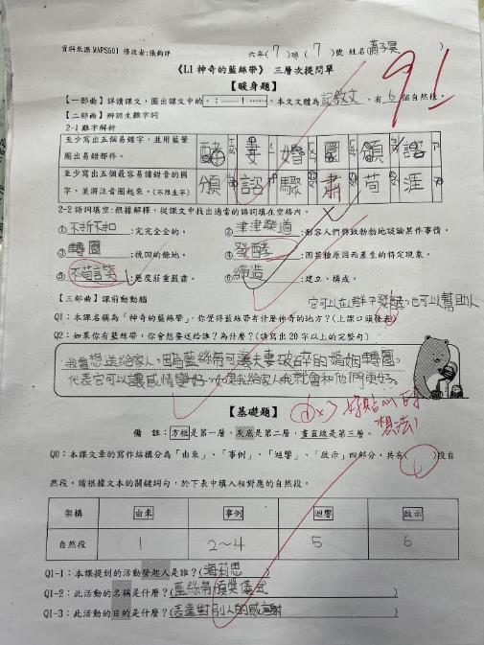 |  |  |  |  |  | 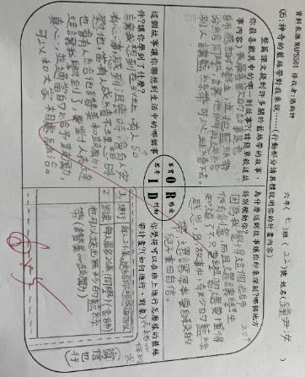  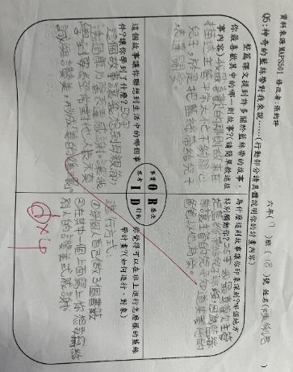
預習任務與暖身任務單：  透過預習任務讓孩子掌握基本的字詞重點，也可以讓孩子在討論之前對課文有基礎得理解。 |  |  |  |  |  | 任務單挑戰題目：  孩子根據自身經驗，完成ORID書寫，省思過去生活的經驗，並設計出適合全班完成的藍絲帶活動。
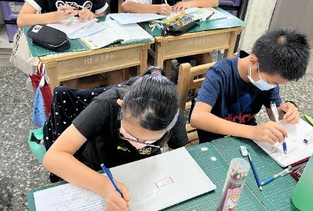 |  |  |  |  |  | 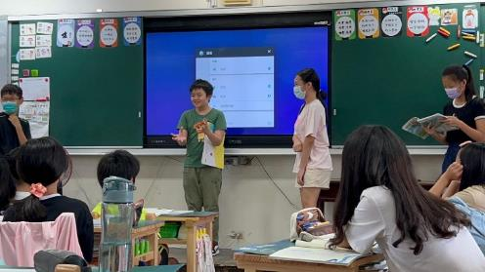
繪製心智圖：  一起合照作紀念，希望每個孩子都能將這份感動與快樂分享給更多的人。 |  |  |  |  |  | 小組上台報告心智圖：  該組同學利用演戲的方式，將故事中傳遞藍絲帶的過程有趣呈現。
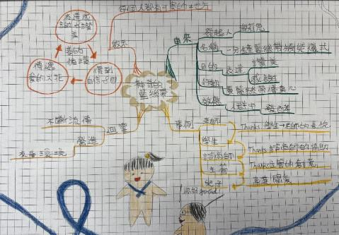
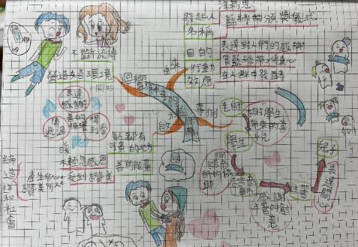

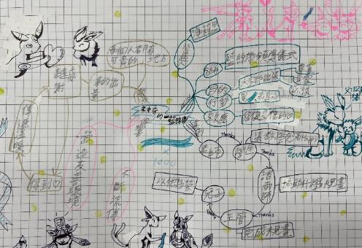
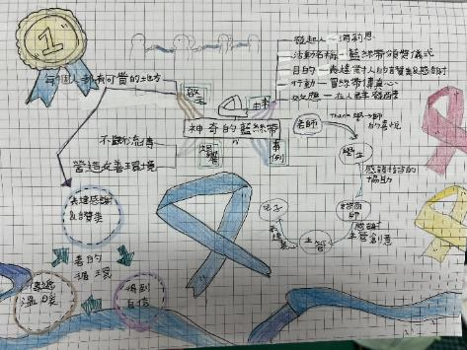
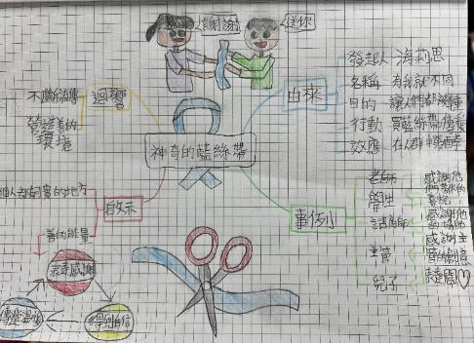
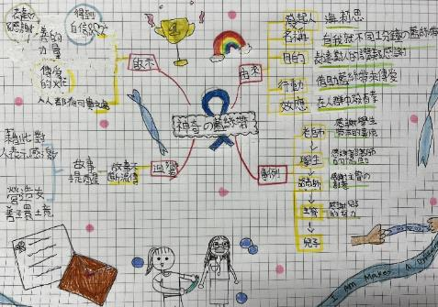

孩子們的心智圖：
更改基礎題的設計後，孩子在心智圖的繪製上更有依循的方向，架構的建立也更明確。此外孩子也會用心設計一些與本課內容相關的小圖來做花邊，讓老師改作業時心情愉悅。
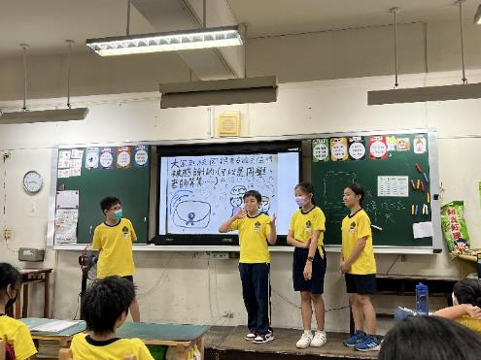 |  |  |  |  |  | 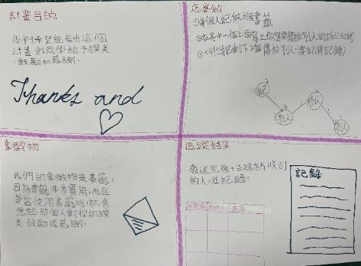
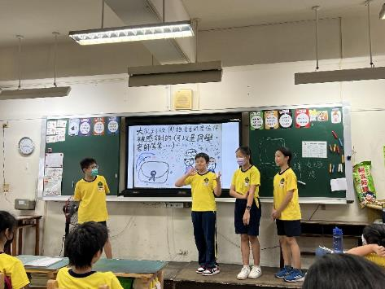  小組報告自己的藍絲帶計畫：  各組將自己組想的藍絲帶計畫報告給同學聽，台下的人也可以幫忙思考可行性高不高，並提出問題，使計畫更周全。 |  |  |  |  |  | 獲得最高票的提案：  該組同學想的書籤傳情計畫以最高票得到執行權。因為班上同學覺得自己做的書籤飽含心意，而且書籤很實用，因此他們也會想拿到。
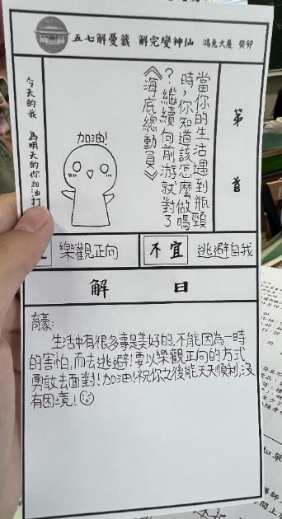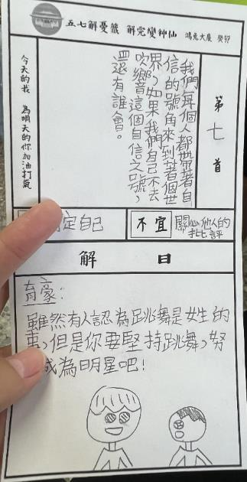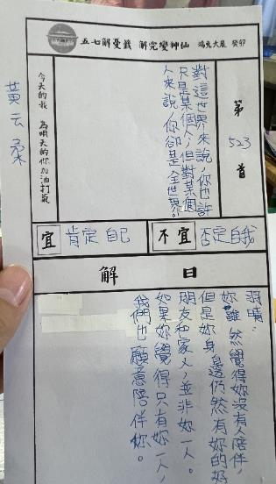
隱藏任務(愛的解憂籤)：
「解憂籤，會帶給你無限的溫暖及鼓勵」。我們不需要昂貴的高級禮物，我們需要的是最平凡且暖心的祝福。看到孩子細膩的文字，就能看出他們對於書寫對象的了解是很深刻的。
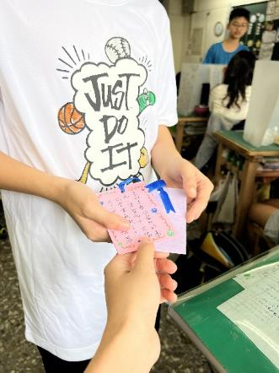
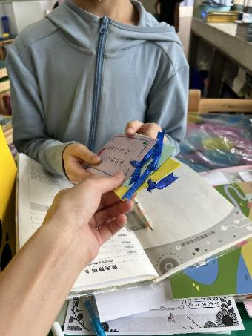
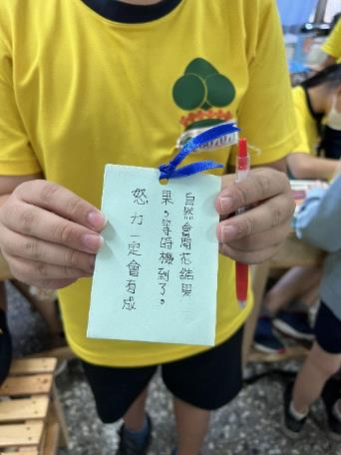
隱藏任務(書籤傳情計畫)：
每個人從別人手中接到獨一無二的書籤時，有的人驚訝，有的人感動，有的人驚喜……。
老師也接收到班上好幾個孩子的書籤，於是老師也一起參與了書籤傳情計畫。
我知道，這股溫暖及善的能量會延續在我的班級~
教師課堂省思
五年級時，我也有在班上進行心智繪圖的教學，雖然當時也覺得自己的提問很明確，也有做足示範，但實施一年後，發現那些厲害的孩子確實能夠根據自己的提問畫出心智圖，甚至能將它用在別的科目；但低成就的孩子依舊無法獨力完成，有幾個人甚至連問題的答案都找不太到。對於孩子這樣的學習狀態，有時候不免感到迷惘，因為當初使用心智圖的初衷是希望每個孩子都能利用這樣的方式，更有效的理解文本內容，但一年下來，這個心智圖彷彿是學習金字塔頂端學生的專項，於是我毫不猶豫地報名了這次的種子教師培訓。
在第一課時，便用了暑假學習到的新方法，心智圖的問題引導更明確、架構更清晰，於是我發現孩子討論的時間變快了，甚至連低成就的孩子都能自己獨立找到答案。繪製心智圖時，也聽到孩子紛紛表示有了階層的提示，他們更知道要怎麼畫了。原本需要耗掉兩節課處理的心智圖，現在甚至一節不到就可以完成全部的討論，孩子也能花更多心思在討論如何報告心智圖。
藍絲帶是我很喜歡的一課，因為現在的孩子需要忙碌的事情太多，關心別人的時間就變少了，於是老師藉著這一課，帶著全班的孩子了解有時候自己的一點善意和關心，就能對當事人造成很大的影響。於是我在班上推動了兩組隱藏任務。孩子們在設計藍絲帶活動時非常的用心，各組也想盡辦法讓自己的計劃可以獨樹一幟，最終班級上的書籤傳情計畫也如火如荼地展開，在教室中還能常常聽到他們在向同學詢問書籤傳到哪裡了，他要追蹤進度。孩子也利用了老師平時提供他們的名言佳句，鼓勵自己想要鼓勵的對象。於是平常那些較少受到讚美的同學在這個時候，反而變成了贈書籤對象的熱門人選，大家鼓勵他們不要輕易放棄，只要再努力一點點，就可以進步。
至於愛的解憂籤更是獲得意想不到的成果，有別於平常的幼稚，孩子們的文字帶有濃厚的關心與細膩的觀察，很多內容甚至直接打中核心，有好幾個人都與老師分享，收到別人的解憂籤，再看到裡面的內容時，感動到差點哭出來，還聲稱要把這個解憂籤裱框。解憂籤這個活動在班級內算是獲得了熱烈的迴響~
然而這課推行的活動較多，也因此耽誤了一些進度，不過想起來還是覺得一切都是值得的。
張鈞評 112.10.05

